Maandbrief
September-Oktober 2020
Jonggivers STM

19 september: Als opener van dit kersverse scoutsjaar krijgen jullie meteen al de kans om te bewijzen wat jullie waard zijn. Het is namelijk de-grote-leiding-tegen-jonggivers-battle! Kom dus massaal opdagen van 2 tot 5 op den Duiker anders wordt het veel te gemakkelijk voor jullie leiding .
26 september: Vandaag een echte klassieker: Kooktocht. Breng dus zeker eten, drinken en kookmateriaal mee en dan ontmoeten we mekaar al om 10u op den Duiker, dan fietsen we samen naar de kooklocatie. Vergeet je fiets dus niet! Om 5 uur zijn we terug op den Duiker met een gevulde maag.
3 oktober: Haal jullie slingers en ballonnen al maar boven want jullie leidster Hanne is jarig en dus doen we het Hanne-heeft-een-groot-ego-en-wou-haar-eigen-‘Ik-ben-jarig’-spel. We geven haar een onvergetelijke verjaardag van 2 tot 5 op den Duiker.
10 oktober: Het is weer die tijd van het jaar om aan de andere scouts te laten zien dat wij de beste scouts van Turnhout zijn. ZOOM! Dit jaar weliswaar in een corona-proof jasje. Meer info volgt via mail.
17 oktober: Een scoutsjaar is natuurlijk niet af zonder een goede Paracommando vergadering. Van 2 tot 5 op den Duiker kunnen jullie genieten van obstakels, modder en van mekaar.
24 oktober: Omdat Carnaval zo een fantastische feestdag is en we niet konden wachten tot februari om deze te vieren doen we vandaag al het Carnaval-met-een-twist-spel. Kom dus zeker verkleed naar den Duiker van 2 tot 5.
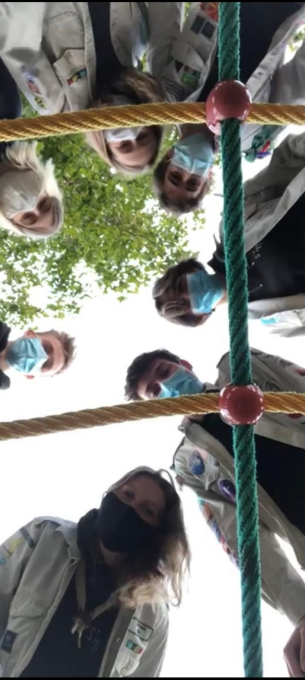
30 oktober- 1 november: Je ziet het al aan de datum, WE GAAN OP WEEKEND!!! Zet de data al in het groot op de kalender want hier wil je bij zijn. Er volgt nog een brief met alle informatie.
Als je nog vragen, leuke ideetjes of een goeie mop hebt kan je die altijd sturen naar ons mailadres jonggivers@scouts-sint-michiel.be
Samen gaan we er een onvergetelijk scoutsjaar van maken. Wij zien het al vast zitten met jullie.
Stevige linker, jullie dierbare Jogi-leiding. Robb, Hanne, Robbe, Nore, Emily, Sander en Noa.

